Líneas estratégicas del Plan Estatal de Vivienda 2026-2030
El Gobierno ha presentado las líneas maestras del futuro Plan Estatal de Vivienda 2026-2030, dotado con 7.000 millones de euros. Una movilización de recursos sin precedentes que permitirá avanzar en la consolidación de un sistema público de vivienda con estándares europeos y reforzar la política de vivienda como el quinto pilar del Estado del Bienestar.
El Plan Estatal de Vivienda (PEV) 2026-2030 será el primer plan elaborado de acuerdo con la Ley por el derecho a la vivienda aprobada en 2023, norma que desarrolla el derecho constitucional a una vivienda digna y adecuada para toda la ciudadanía. El plan supone un gran impulso a las políticas estatales de vivienda, e incrementará significativamente la inversión en vivienda protegida, rehabilitación y ayudas a jóvenes. También busca dotar de mayor transparencia al acceso a los datos en la materia.
La ministra de Vivienda y Agenda Urbana, Isabel Rodríguez, ha destacado que el plan constituye "un nuevo instrumento para marcar una política contundente y eficaz de vivienda desde lo público".

¿Qué es el Plan Estatal de Vivienda 2026-2030?
El PEV 2026-2030 es un instrumento estratégico del Gobierno de España que establecerá las políticas públicas de vivienda para los próximos cinco años. La ley de vivienda define los planes estatales de vivienda como una de las principales herramientas de actuación del Estado en política de vivienda, y señala que deberá tener carácter plurianual y elaborarse en coordinación con las demás estrategias estatales. La ley también dispone que los planes de vivienda se compondrán de programas orientados a favorecer el acceso a una vivienda digna y adecuada, así como a promover la oferta de vivienda suficiente y adecuada, especialmente en zonas de mercado residencial tensionado.

¿Qué objetivos tiene el Plan Estatal de Vivienda?
El PEV 2026-2030 persigue cinco grandes metas:
- Incrementar el parque de vivienda asequible con carácter protegido y permanente.
- Rehabilitar el parque existente, mejorando eficiencia energética, accesibilidad y regeneración urbana.
- Reducir la edad de emancipación joven, facilitando el acceso a la vivienda.
- Disminuir el esfuerzo financiero de las familias, garantizando que el pago de la vivienda no supere el 30% de los ingresos.
- Revertir las zonas de mercado tensionado mediante políticas de contención y reducción de precios.

¿Cómo se distribuirá la inversión?
El Plan prevé una financiación de 7.000 millones de euros, que triplicará la del plan anterior, con un reparto competencial acorde a la Constitución:
- 60% aportado por el Estado.
- 40% por las comunidades autónomas, responsables de la competencia en vivienda.

Líneas estratégicas del plan

1. Más vivienda: construcción y compra
El 40% de los recursos del futuro Plan se destinarán a incrementar la oferta de vivienda protegida, y se garantizará que esta permanezca en el parque público con carácter permanente. De esta línea, destacan las siguientes medidas:
- Recuperación de las ayudas a la construcción de VPO.
- Colaboración con administraciones, promotores sociales y fórmulas público-privadas.
- Movilización de vivienda vacía mediante compra o cesión para incorporar al parque público.

2. Mejor vivienda: rehabilitación
El 30% de los fondos financiarán la rehabilitación de viviendas, edificios y entornos urbanos, con el objetivo de dignificar el parque ya construido y reducir un 30% del consumo energético de más de 260.000 viviendas.
Las ayudas aumentarán, además, en los casos siguientes:
- Viviendas situadas en zonas de protección patrimonial.
- Viviendas vacías que se destinen a alquiler asequible.

3. Emancipación joven
El plan incluirá un paquete de ayudas específicas para jóvenes:
- Subvenciones al alquiler.
- Ayudas de hasta 30.000 euros para alquiler con opción a compra de vivienda protegida.
- Ayudas de más de 10.800 euros para compra en municipios en riesgo demográfico.
- Aval joven para facilitar el acceso al alquiler.

4. Reducción de la tasa de esfuerzo
El PEV 2026-2030 incorpora un compromiso de asequibilidad en todas las promociones financiadas por el Estado para garantizar que sus beneficiarios, en ningún caso, tengan que destinar más de un 30% de sus ingresos al pago de la vivienda.
Además, se mantienen las ayudas generales al alquiler, y se refuerzan las ayudas contempladas en casos de vulnerabilidad para facilitar soluciones habitacionales o sufragar gastos asociados a la vivienda en casos necesarios.

5. Reversión de zonas tensionadas
El PEV incluye medidas específicas para contener y reducir precios de alquiler y compra en zonas de mercado tensionado, de acuerdo con lo dispuesto en la ley de vivienda.
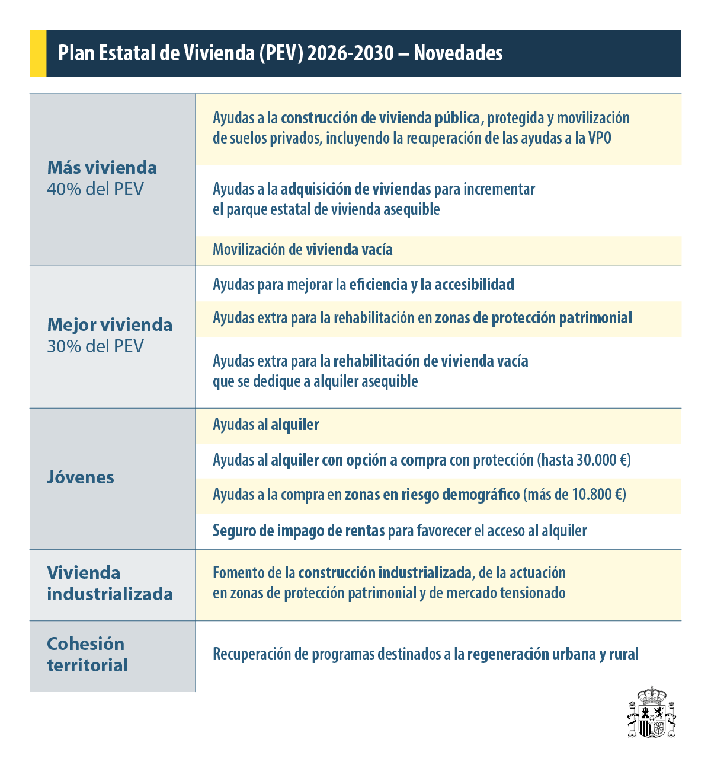

¿Qué supone este plan para la ciudadanía?
El Plan Estatal de Vivienda 2026-2030 responde al consenso académico y la demanda social por un acuerdo de Estado en materia de vivienda. Supone:
- El mayor esfuerzo inversor realizado hasta la fecha.
- La consolidación del parque público como un legado para futuras generaciones.
- Una respuesta realista y eficaz al principal problema señalado por la ciudadanía: el acceso a la vivienda.

¿Cómo participar en el proceso de elaboración del Plan Estatal de Vivienda?
El Ministerio de Vivienda y Agenda Urbana ha abierto a audiencia pública el Proyecto de Real Decreto por el que se regula el Plan Estatal de Vivienda 2026-2030. Las aportaciones podrán realizarse hasta el día 7 de octubre de 2025 a través de este formulario en la página web del ministerio.

